

**Жезқазған қаласы әкімдігінің 2020 жылғы 28 ақпандағы № 08/01 "Стационарлық емес сауда объектілерін орналастыру орындарын бекіту туралы" қаулысына өзгеріс енгізу туралы**

Ұлытау облысы Жезқазған қаласының әкімдігінің 2024 жылғы 21 мамырдағы № 21/09 қаулысы. Ұлытау облысының Әділет департаментінде 2024 жылғы 6 маусымда № 124-20 болып тіркелді

      Жезқазған қаласының әкімдігі ҚАУЛЫ ЕТЕДІ:

      1. Жезқазған қаласы әкімдігінің 2020 жылғы 28 ақпандағы №08/01 "Стационарлық емес сауда объектілерін орналастыру орындарын бекіту туралы" қаулысына (Нормативтік құқықтық актілерді мемлекеттік тіркеу тізілімінде № 5724 болып тіркелген) келесі өзгеріс енгізілсін:

      көрсетілген қаулының қосымшасы осы қаулының қосымшасына сәйкес жаңа редакцияда мазмұндалсын.

      2. Осы қаулының орындалуын бақылау Жезқазған қаласы әкімінің жетекшілік ететін орынбасарына жүктелсін.

      3. Осы қаулы оның алғашқы ресми жарияланған күнінен кейін күнтізбелік он күн өткен соң қолданысқа енгізіледі.

|  |  |
| --- | --- |
| *Жезқазған қаласының әкімі* | *К. Шайжанов* |

|  |  |
| --- | --- |
|  | Жезқазған қаласының әкімдігінің 2024 жылғы 21 мамырдағы № 21/09 қаулысына қосымша |

**Жезқазған қаласының стационарлық емес сауда объектілерін орналастыру үшін арналған орындар**

|  |  |  |  |  |  |
| --- | --- | --- | --- | --- | --- |
| № | Орналасу орны | Алатын алаңы, шаршы метрі | Сауда қызметін жүзеге асыру кезеңі | Қызмет саласы | Жақын орналасқан инфрақұрылым (ұқсас тауарлар ассортименті сатылатын сауда объектілері, сондай-ақ қоғамдық тамақтану объектілері) |
| 1. | Абай көшесі 89 б, "Девятый" дүкенінің аумағында | 8 | 5 жыл | Азық-түлік тауарлар | "Самади" супермаркеті, "Құт береке" дүкені, "Happy cake" кондитер бұйымдар дүкені |
| 2. | Абай көшесі 65, "Улытау" дүкенінің аумағында | 8 | 5 жыл | Азық-түлік тауарлар | "Ұлытау" кондитер бұйымдар дүкені |
| 3 | Есенберлин көшесі, № 19 тұрғын үйдің аумағында | 8 | 5 жыл | Азық-түлік тауарлар | "Шестой" дүкені, "Хан тағам" дүкені |
| 4. | Жәлел көшесі, № 19 тұрғын үйдің аумағында | 8 | 5 жыл | Азық-түлік тауарлар | "Юникс" супермаркеті, "Мандарин" дүкені |
| 5. | Анарқұлов көшесі, № 14 тұрғын үйдің аумағында | 8 | 5 жыл | Азық-түлік тауарлар | "Кристалл" дүкені, "Арай" дүкені |
| 6. | Алашахан даңғылы 26, "Садко" дүкенінің аумағында | 8 | 5 жыл | Азық-түлік тауарлар | "Зайсан" дүкені |
| 7. | Сәтбаев көшесі, № 91 және № 93 тұрғын үйлердің аралағында | 8 | 5 жыл | Азық-түлік тауарлар | "Радуга" дүкені, "Iriska" дүкені |
| 8. | Пушкин көшесі, № 5 тұрғын үйдің аумағында | 8 | 5 жыл | Азық-түлік тауарлар | "Алишер" дүкені, "Zeta" дүкені |
| 9. | Түсіпбеков көшесі, № 17 тұрғын үйдің аумағында | 8 | 5 жыл | Азық-түлік тауарлар | "Дос Маркет" дүкені, "Алмас" дүкені |
| 10. | Есенберлин көшесі, № 9 тұрғын үйдің аумағында | 8 | 5 жыл | Азық-түлік тауарлар | "Магнит" дүкені |
| 11. | Бейбітшілік даңғылы, № 51 тұрғын үйдің аумағында | 10 | 5 жыл | Азық-түлік тауарлар | "Мандарин" дүкені, "Абди" дүкені |
| 12 | Иманжан және Марғұлан көшелерінің қиылысы | 15 | 5 жыл | Азық-түлік тауарлар | "Аружан" дүкені |
| 13 | Батыс – айналма жолы, "Автолюкс" автодүкенінің маңында | 10 | 5 жыл | Азық-түлік тауарлар | "Алихан" дүкені, "Мадина" дүкені |
| 14 | Мұқанов көшесі 9, "Ануар" дүкенінің алдында | 15 | 5 жыл | Азық-түлік тауарлар | "Гүлзере" дүкені, "Асель" дүкені |
| 15 | Сары-Арқа көшесі, автопарк аумағында | 15 | 5 жыл | Азық-түлік тауарлар | "Апельсин" дүкені, "Тұран" дүкені |
| 16 | Абай көшесі 93, "Самади" супермаркетінің аумағында | 15 | 5 жыл | Азық-түлік тауарлар | "Көркем" дүкені |
| 17 | Жәлел көшесі, № 11 тұрғын үйдің аумағында | 15 | 5 жыл | Азық-түлік тауарлар | "Мандарин" дүкені, "Магнит" дүкені |
| 18 | Алашахан даңғылы, № 20 тұрғын үйдің аумағында | 15 | 5 жыл | Азық-түлік тауарлар | "Базет" дүкені |
| 19 | Абай көшесі 81, "АвтоУчКомбинат" автомектеп аумағында | 15 | 5 жыл | Азық-түлік тауарлар | "Жанұя" супермаркеті, "Восток" кафесі |

**Бағытының схемасы**

      1. Абай көшесі 89б, "Девятый" дүкенінің аумағында

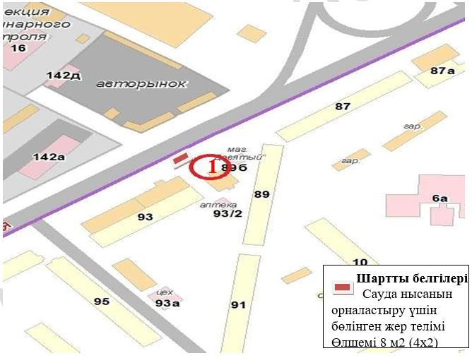

      2. Абай көшесі 65, "Ұлытау" дүкенінің аумағында

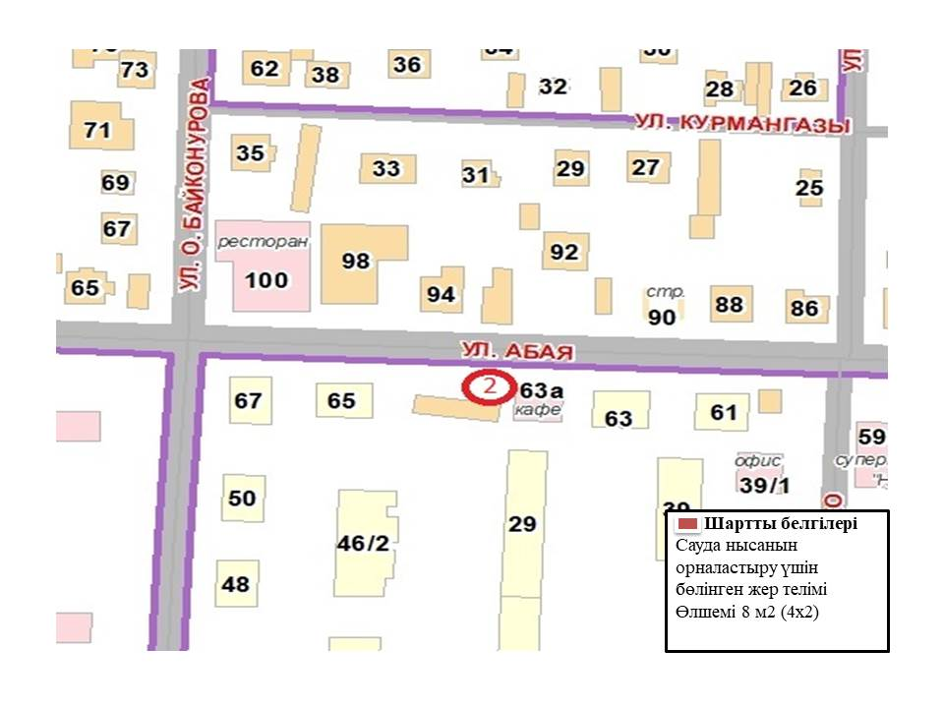

      3. Есенберлин көшесі, № 19 тұрғын үйдің аумағында

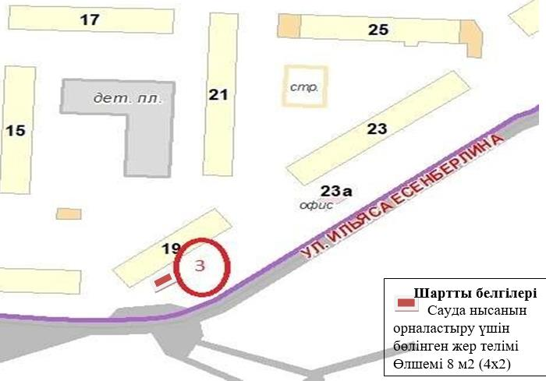

      4. Жәлел көшесі, №19 тұрғын үйдің аумағында

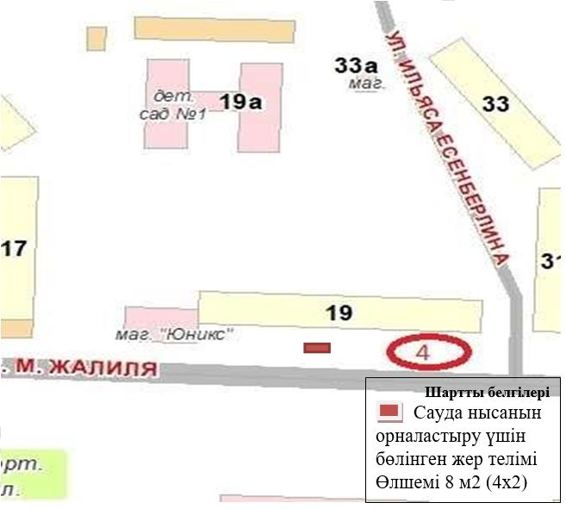

      5. Анарқұлов көшесі, № 14 тұрғын үйдің аумағында

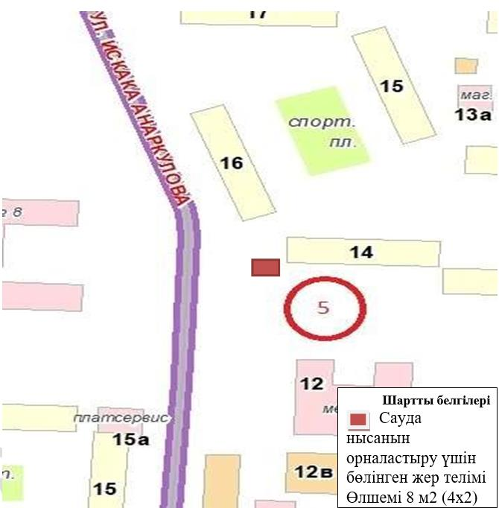

      6. Алашахан даңғылы № 26, "Садко" дүкенінің аумағында

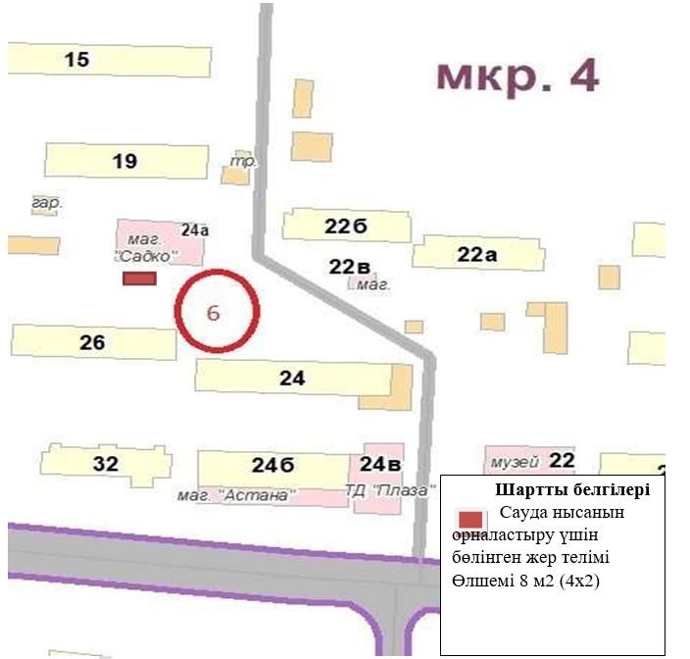

      7. Сәтбаев көшесі, № 91 және 93 тұрғын үйлердің аралығында

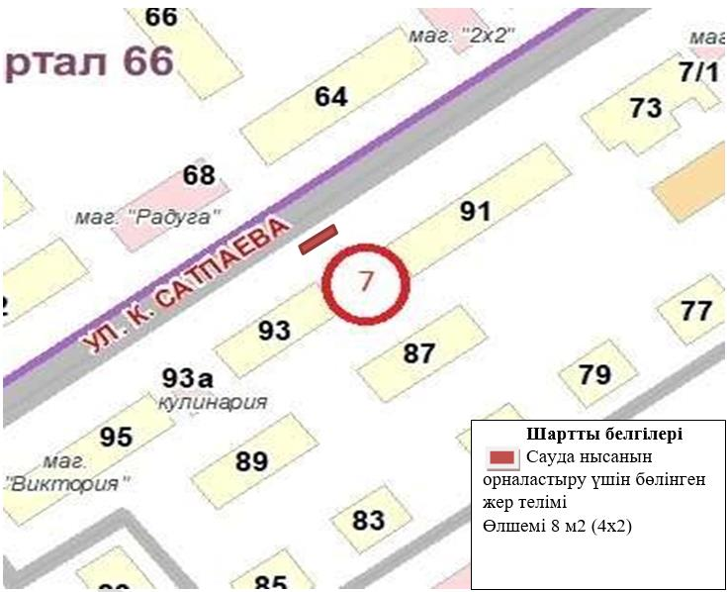

      8. Пушкин көшесі, № 5 тұрғын үйдің аумағында

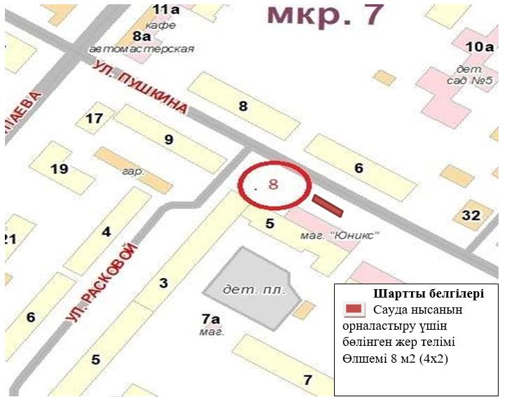

      9. Түсіпбеков көшесі, №17 тұрғын үйдің аумағында

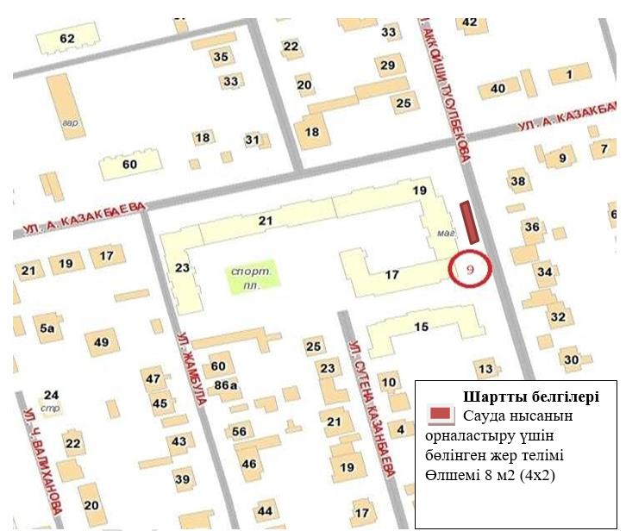

      10. Есенберлин көшесі, №9 тұрғын үйдің аумағында

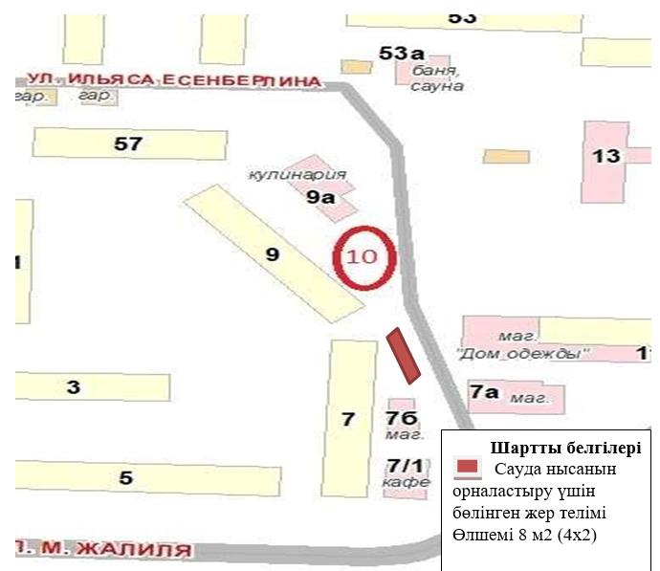

      11. Бейбітшілік даңғылы, №51 тұрғын үйдің аумағында

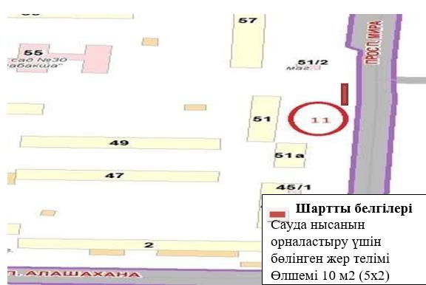

      12. Иманжан және Марғұлан көшелерінің қиылысы

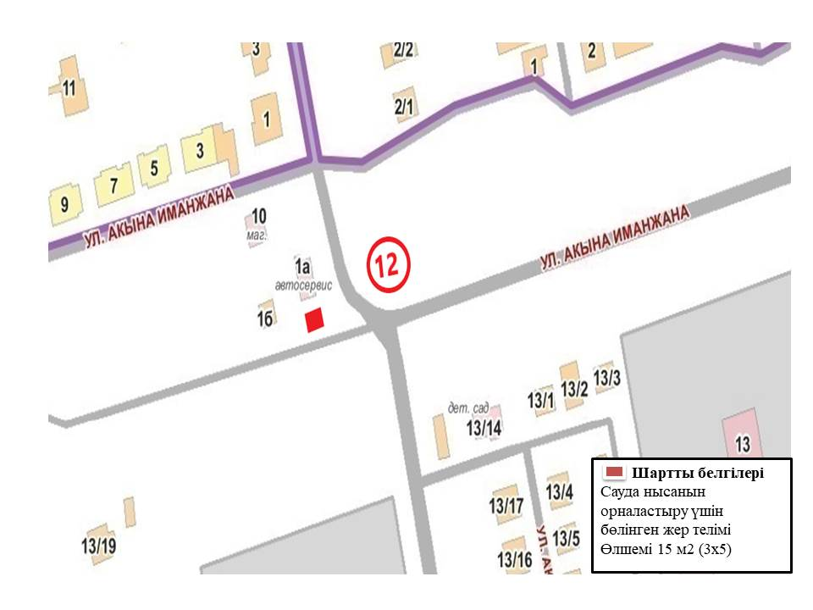

      13. Батыс – айналма жолы, "Автолюкс" дүкенінің маңында

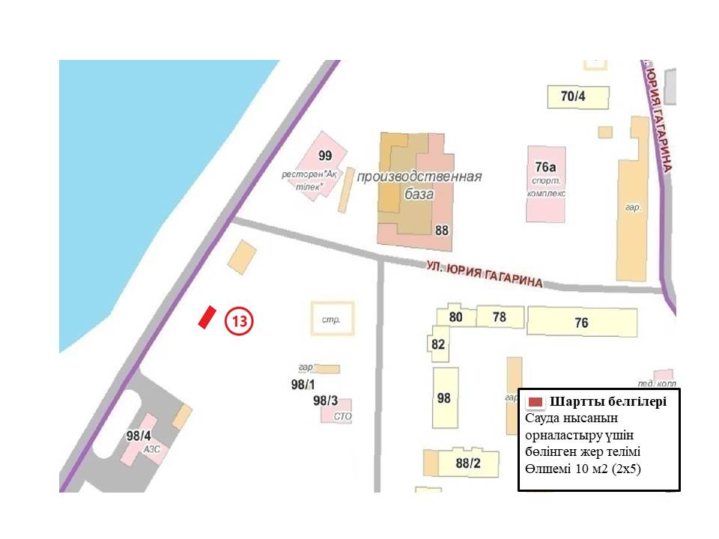

      14. Мұқанов көшесі 9, "Ануар" дүкенінің алдында

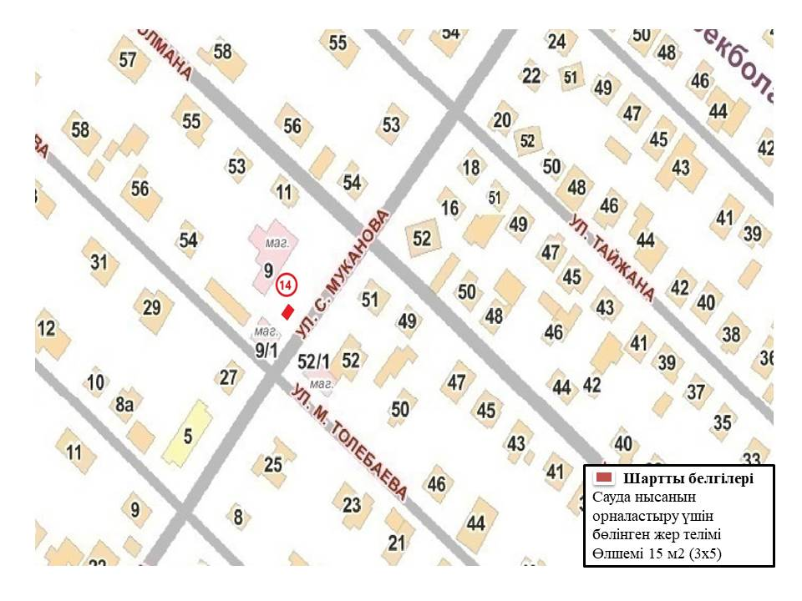

      15. Сары-Арқа көшесі, автопарк аумағында

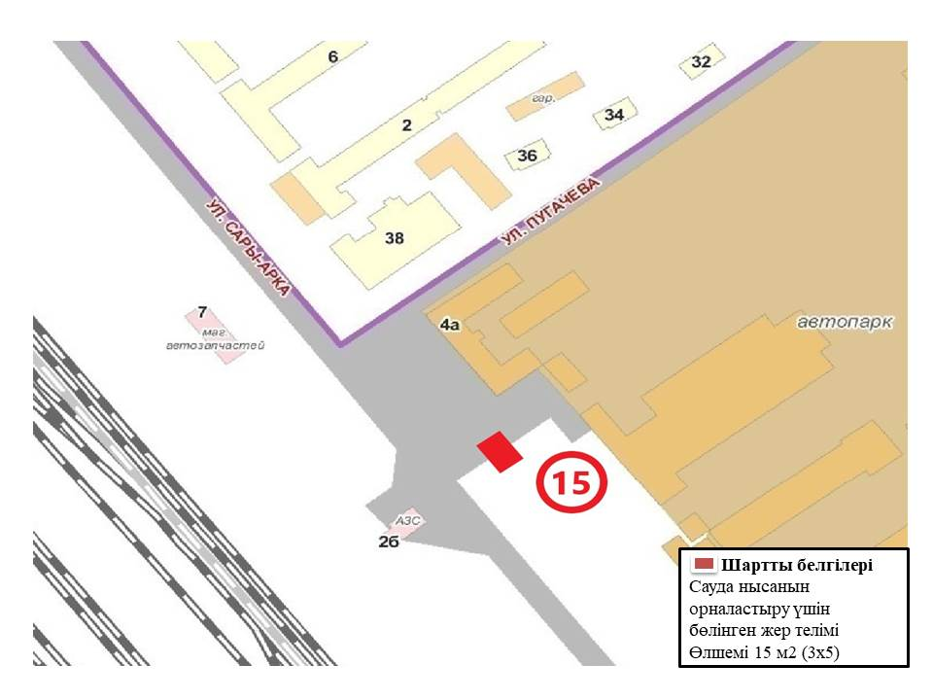

      16. Абай көшесі 93, "Самади" супермаркетінің аумағында

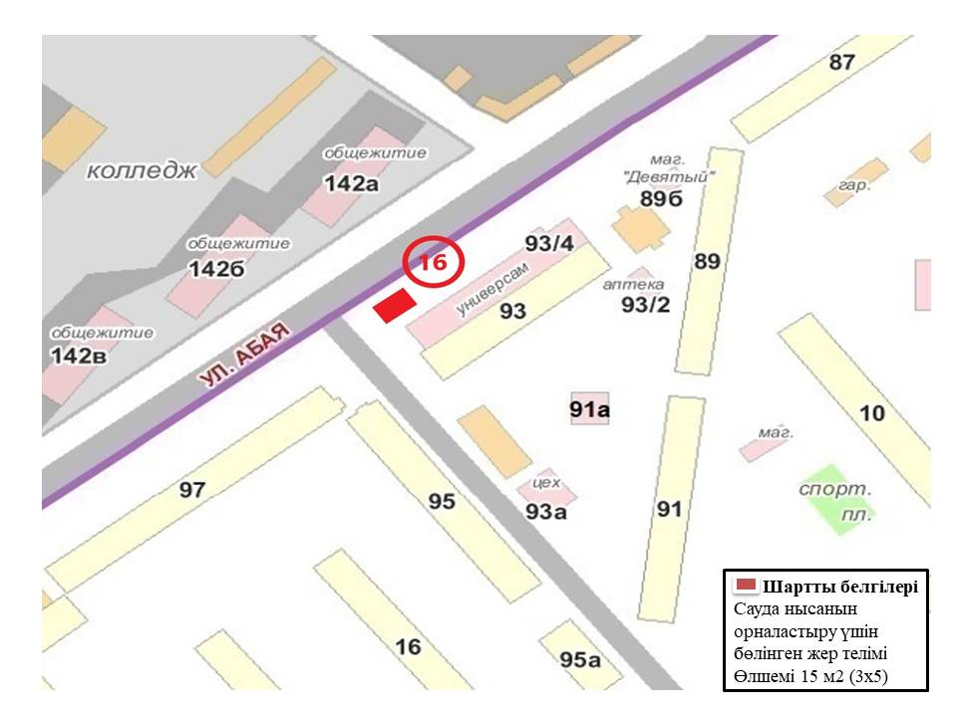

      17. Жәлел көшесі, № 11 тұрғын үйдің аумағында

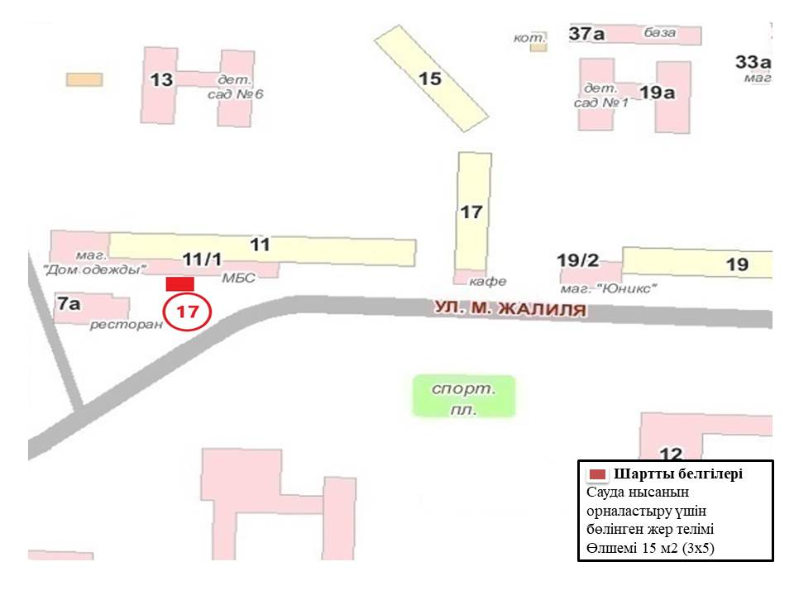

      18. Алашахан даңғылы, № 20 тұрғын үйдің аумағында

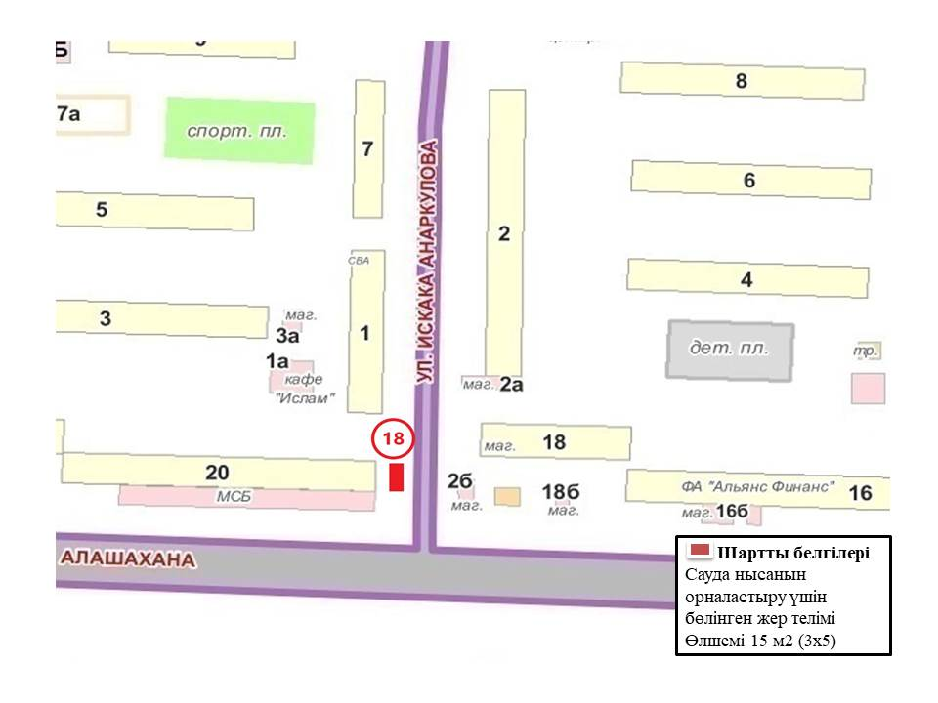

      19. Абай көшесі 81, "АвтоУчКомбинат" автомектеп аумағында

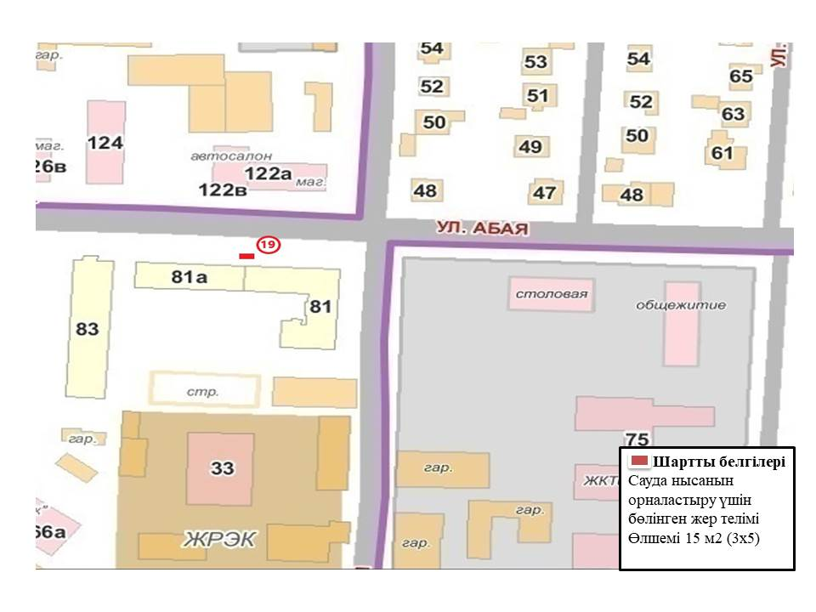

© 2012. Қазақстан Республикасы Әділет министрлігінің «Қазақстан Республикасының Заңнама және құқықтық ақпарат институты» ШЖҚ РМК